1 czerwca - Międzynarodowy Dzień Dziecka – PRAWA DZIECKA
Trochę historii…

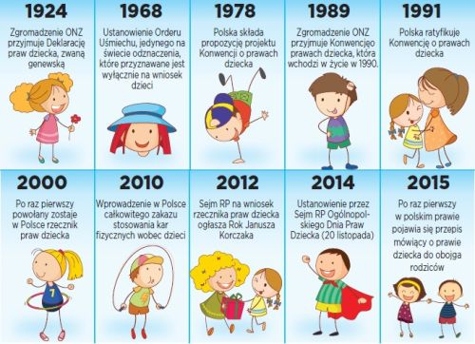

Konwencja Praw Dziecka to międzynarodowy dokument przyjęty przez ONZ 20 listopada 1989 roku. Obowiązuje prawie we wszystkich państwach świata, w Polsce od 7 lipca 1991r.
W Konwencji tej zostały spisane wszystkie prawa dziecka. Jej celem jest poprawa losu dzieci na całym świecie oraz zapewnienie im przez państwa dobrej opieki i wychowania. Najważniejsze z nich to: Prawa osobiste dziecka Prawa socjalne Prawa kulturalne.
1. Prawa osobiste dziecka Prawo do życia i rozwoju Prawo do posiadania imienia i nazwiska Prawo do uzyskania obywatelstwa Prawo do posiadania rodziny Prawo do wolności religii
i przekonań Prawo do wolności wypowiedzi i wyrażania poglądów Prawo do wolności od przemocy fizycznej i psychicznej.
2. Prawa socjalne Prawo do ochrony zdrowia Prawo do odpowiednich warunków życia Prawo do wypoczynku, czasu wolnego, rozrywki i zabawy.
3. Prawa kulturalne Prawo do nauki Prawo do korzystania z dóbr kultury Prawo do informacji Prawo do znajomości swoich praw.
4. Dzieci przede wszystkim podlegają władzy rodzicielskiej. To rodzice decydują o ich wychowaniu i światopoglądzie, reprezentują swoje dzieci w rożnych instytucjach. Wiele instytucji stoi na straży praw dziecka w rodzinie. Prawa do miłości i wychowania nie jest
w stanie zagwarantować dziecku żadna instytucja.
5. Prawa ucznia w szkole. Każdy człowiek niezależnie od wieku, koloru skóry, stanu posiadania, statusu społecznego i doświadczeń posiada tzw. godność osobową. Na jej straży stoją prawa i wolności gwarantowane przez władze państwowe. Szkoła jako instytucja państwowa zobowiązana jest do przestrzegania prawa.
6. Prawa ucznia w szkole to podstawowe prawa człowieka i dziecka rozpatrywane w relacji uczeń – władza szkolna na gruncie konkretnej rzeczywistości oświatowej. Na Dyrektorze szkoły jako przedstawicielu władzy państwowej spoczywa obowiązek zagwarantowania realizacji i przestrzegania praw ucznia w tym przede wszystkim:
- Prawo do nauki
- Prawo do informacji
- Prawo do wolności słowa
- Prawo do ochrony przed przemocą.
7. Prawo do nauki nauczanie jest powszechne, bezpłatne i obowiązkowe do 18 roku życia prawo do organizacji życia szkolnego, umożliwiającego zachowanie właściwych proporcji miedzy wysiłkiem szkolnym a możliwością rozwijania zainteresowań, zdolności i talentów prawo do zorganizowanego procesu kształcenia zgodnie z zasadami pracy umysłowej prawo do korzystania z pomocy stypendialnej, bądź doraźnej i bezpłatnego dożywiania.
8. Prawo do korzystania z różnorodnej pomocy w nauce w przypadku napotykania na trudności (zajęcia wyrównawcze)zajęcia wyrównawcze prawo do zdobywania wiedzy z zakresu profilaktyki społecznej i profilaktyki uzależnień. prawo do korzystania z pomocy psychologiczno – pedagogicznej, praca z psychologiem i pedagogiem, prawo organizowania działalności kulturalnej, oświatowej, społecznej oraz rozrywkowej zgodnie z własnymi potrzebami i możliwościami organizacyjnymi w porozumieniu z dyrektorem szkoły.
9. Prawo do informacji prawo do zapoznania się z programem nauczania, z jego treścią, celem i stawianymi wymaganiami prawo do zapoznania się z treścią Statutu Szkoły i innych dokumentów zawierających informacje o prawach, uprawnieniach i obowiązkach ucznia prawo do sprawiedliwej, obiektywnej i jawnej oceny oraz ustalonych sposobów kontroli postępów
w nauce prawo do korzystania ze środków dydaktycznych i księgozbioru szkolnego.
10. Prawo do wyrażania opinii dotyczących praw uczniów przez Samorząd Uczniowski prawo do znajomości zasad organizacji i form opieki zdrowotnej w szkole prawo do znajomości zasad organizacji konkursów, zawodów, olimpiad itp. prawo do znajomości zasad przyznawania pomocy materialnej.
11. Prawo do wolności słowa prawo do swobody wyrażania myśli i przekonań w szczególności dotyczących życia szkoły, a także światopoglądowych i religijnych – jeśli nie narusza tym dobra innych osób, np. gazetka szkolna prawo do sprzeciwienia się ocenie wystawionej przez nauczycieli i zdawania egzaminu sprawdzającego oraz odwołania się od wyników tego egzaminu do organu sprawującego nadzór pedagogiczny nad szkołą prawo do wystąpienia
z wnioskiem o umożliwienie nauki w trybie indywidualnym.
12. Prawo do nieuczestniczenia w nauce religii ( do 18 roku życia decydują o tym rodzice) prawo do korzystania z zajęć organizowanych dla uczniów z mniejszości narodowych prawo do wpływu na życie szkoły poprzez działalność SU wydawanie gazetki szkolnej opiniowani ważnych dokumentów szkolnych (program wychowawczy) opiniowanie pracy nauczyciela współdziałanie z innymi organizacjami występowanie jako strona w rozstrzyganiu sporów.
13. Prawo do ochrony przed przemocą prawo do opieki wychowawczej i warunków pobytu
w szkole zapewniających bezpieczeństwo, ochronę przed wszelkimi formami przemocy fizycznej, bądź psychicznej oraz ochronę i poszanowanie godności ucznia prawo do udziału
w dyscyplinie szkolnej zgodnie z ludzką godnością i postanowieniami Konwencji prawo do sprawiedliwego, bezstronnego traktowania przez nauczycieli.
14. Prawo do nauki komunikowania się w grupie, rozwiązywania konfliktów bez stosowania przemocy, do szacunku i tolerancji dla innych członków społeczności szkolnej, poszanowania ich godności prawo do funkcjonowania w szkole według jasno ustalonych zasad, regulujących życie szkoły.
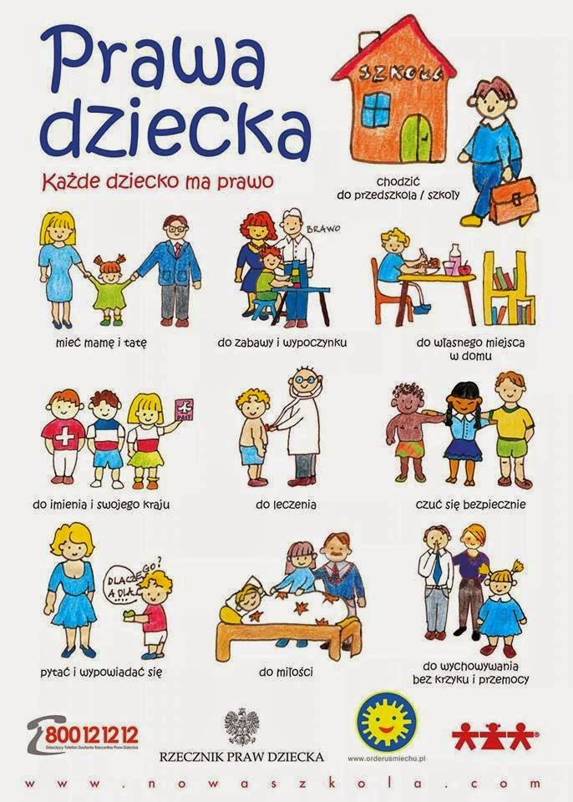
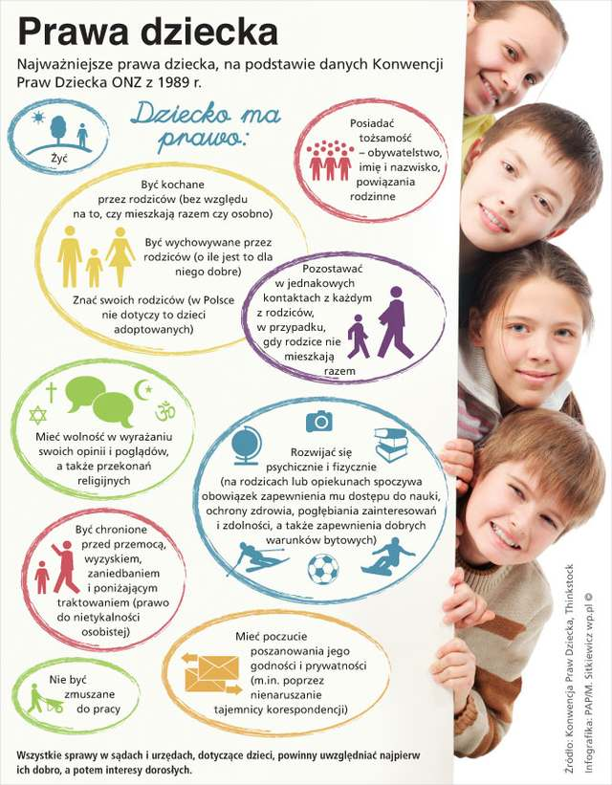
Gdzie szukać pomocy?
W szkole: u nauczycieli, wychowawców, instytucje: Policja, Miejski Ośrodek Pomocy
Rodzinie w Bytomiu, Poradnia Psychologiczno-Pedagogiczna w Bytomiu.
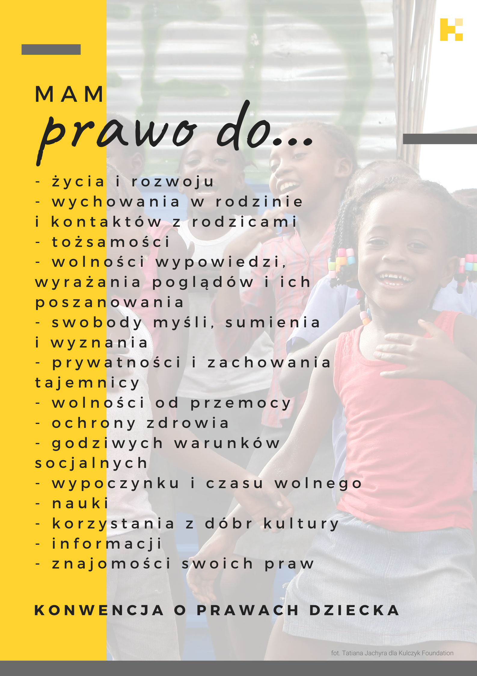

Dziecko poza prawami zobowiązane jest do wypełniania obowiązków nie tylko szkolnych.
Obowiązki Dziecka
- Obowiązek szanowania swoich rodziców i aktywnej pomocy rodzicom w domowych czynnościach
- Obowiązek uczęszczania do szkoły
- Obowiązek systematycznego i aktywnego uczestniczenia w zajęciach lekcyjnych
i w życiu szkoły
- Obowiązek przestrzegania zasad kultury współżycia w odniesieniu do kolegów, nauczycieli oraz innych pracowników szkoły
- Obowiązek odpowiedzialności za własne życie, zdrowie i higienę oraz rozwój
psycho-fizyczny.
- Obowiązek dbania o wspólne dobro, ład i porządek w budynku szkoły
- Obowiązek dbania o dobre imię szkoły.
- Obowiązek tolerancji wobec odmiennych przekonań myśli, poglądów koleżanek
i kolegów, akceptować i aktywnie pomagać osobom niepełnosprawnym i być wrażliwym na krzywdę innych
- Obowiązek poszanowania narodowości i ras uczniów stanowiących mniejszość
w szkole
- Obowiązek poszanowania prywatności i godności koleżanek, kolegów, grona pedagogicznego i pracowników szkoły
- Obowiązek przestrzegania postanowień zawartych w statucie szkoły

Konstytucja Rzeczypospolitej Polskiej (odnośnie praw i obowiązków rodziców)
porów. Art. 48, 53, 70, 72

Europejska Karta Praw i Obowiązków Rodziców
- Rodzice mają prawo do wychowywania swoich dzieci w duchu tolerancji i zrozumienia dla innych, bez dyskryminacji wynikającej z koloru skóry, rasy, narodowości, wyznania, płci oraz pozycji ekonomicznej. Rodzice mają obowiązek wychowywać swoje dzieci
w duchu odpowiedzialności za siebie i za cały ludzki świat.
- Rodzice mają prawo do uznania ich prymatu jako „pierwszych nauczycieli” swoich dzieci. Rodzice mają obowiązek wychowywać swoje dzieci w sposób odpowiedzialny i nie zaniedbywać ich.
- Rodzice mają prawo do pełnego dostępu do formalnego systemu edukacji dla swoich dzieci z uwzględnieniem ich potrzeb, możliwości i osiągnięć. Rodzice mają obowiązek zaangażowania się jako partnerzy w nauczaniu ich dzieci w szkole.
- Rodzice mają prawo dostępu do wszelkich informacji o instytucjach oświatowych, które mogą dotyczyć ich dzieci. Rodzice mają obowiązek przekazywania wszelkich informacji szkołom, do których uczęszczają ich dzieci, informacji dotyczących możliwości osiągnięcia wspólnych, (tj. domu i szkoły) celów edukacyjnych.
- Rodzice mają prawo wyboru takiej drogi edukacji dla swoich dzieci, która jest najbliższa ich przekonaniom i wartościom uznawanym za najważniejsze dla rozwoju ich dzieci. Rodzice mają obowiązek dokonania świadomego wyboru drogi edukacyjnej, jaką ich dzieci powinny zmierzać.
- Rodzice mają prawo domagania się od formalnego systemu edukacji tego, aby ich dzieci osiągnęły wiedzę duchową i kulturową. Rodzice mają obowiązek wychowywać swoje dzieci w poszanowaniu i akceptowaniu innych ludzi i ich przekonań.
- Rodzice mają prawo wpływać na politykę oświatową realizowaną w szkołach ich dzieci. Rodzice mają obowiązek osobiście włączać się w życie szkół ich dzieci i stanowić istotną część społeczności lokalnej
- Rodzice i ich stowarzyszenia mają prawo wydawania opinii i przeprowadzania konsultacji z władzami odpowiedzialnymi za edukację na wszystkich poziomach ich struktur. Rodzice mają obowiązek tworzyć demokratyczne, reprezentatywne organizacje na wszystkich poziomach. Organizacje te będą reprezentowały rodziców i ich interesy.
- Rodzice mają prawo do pomocy materialnej ze strony władz publicznych, eliminującej wszelkie bariery finansowe, które mogłyby utrudnić dostęp ich dzieci do edukacji. Rodzice mają obowiązek poświęcać swój czas i uwagę swoim dzieciom i ich szkołom, tak aby wzmocnić ich wysiłki skierowane na osiągnięcie określonych celów nauczania.
- Rodzice mają prawo żądać od odpowiedzialnych władz publicznych wysokiej jakości usługi edukacyjnej. Rodzice mają obowiązek poznać siebie nawzajem, współpracować ze sobą i doskonalić swoje umiejętności „pierwszych nauczycieli” i partnerów w kontakcie: szkoła-dom.
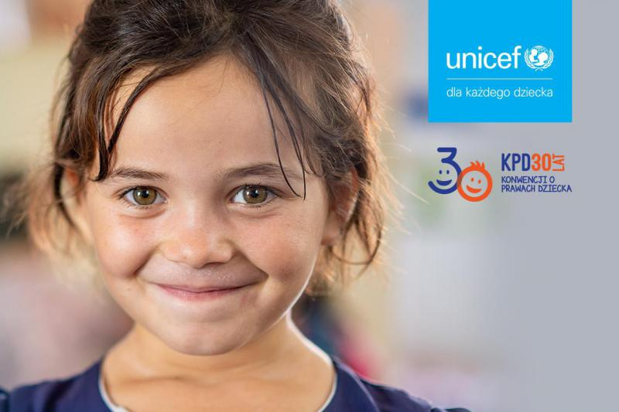

Opracowały na podstawie materiałów internetowych:
Bożena Prus-Kot, Katarzyna Droździk-Stańkowska, Ewa Jędrzejczyk

